Какую обувь должен носить ребёнок до 5 лет
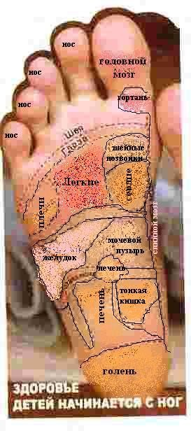
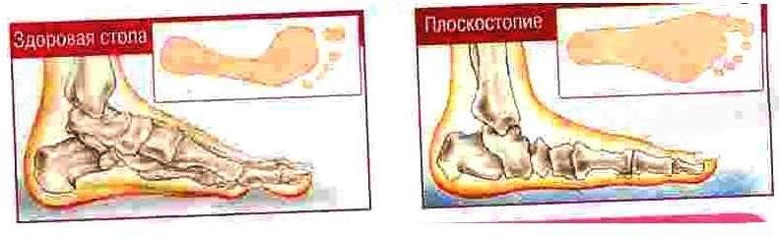
Очень важно!
Не покупайте малышу обувь «на вырост», особенно это важно для совсем маленьких, делающих свои первые шаги. Во время ходьбы стопа двигается внутри обуви, поэтому ботиночки не должны ни жать, ни быть слишком большими. Выбирайте обувь с высоким задником – фиксация ножки, закрытым носком – препятствует проскальзыванию ноги вперёд, на толстой и мягкой подошве, с супинаторами. Такую обувь ребёнок должен носить хотя бы до 7 лет.
здоровая и плоская стопы
Ходите босиком. Хождение босиком препятствует развитию плоскостопия, является эффективным средством предупреждения мозолей, потливости ног. Ходить босиком необходимо в любое время года. Сначала 5-10 минут в носках по полу или босиком по ковру в течение 7-10 дней. Далее 5-10- минутное хождение босиком по полу, температура которого 19 градусов. Следует постоянно увеличивать время хождения, доводя его через 30-40 дней закаливания до 30 минут и более.
Летом как можно больше ходите босиком, особенно по росе, а также по влажному и сухому песку различной температуры. Ходите регулярно утром и перед сном. После хождения рекомендуется принять контрастные ножные ванны: горячая – 37 градусов, холодная - 26-30 градусов. Через день можно повысить температуру до 42 и понизить до 20 градусов.
Хождение босиком – своеобразный массаж биологически активных точек нашего организма. Он очень благотворно воздействует на все, расположенные на стопе точки. Если вы сразу не почувствуете изменений своего состояния здоровья, это не означает, что их нет. Если ваш организм здоров, то массаж рефлекторных зон стопы не ухудшит, а будет поддерживать ваше здоровье.
Инструктор по физической культуре Генералова Е.В.

